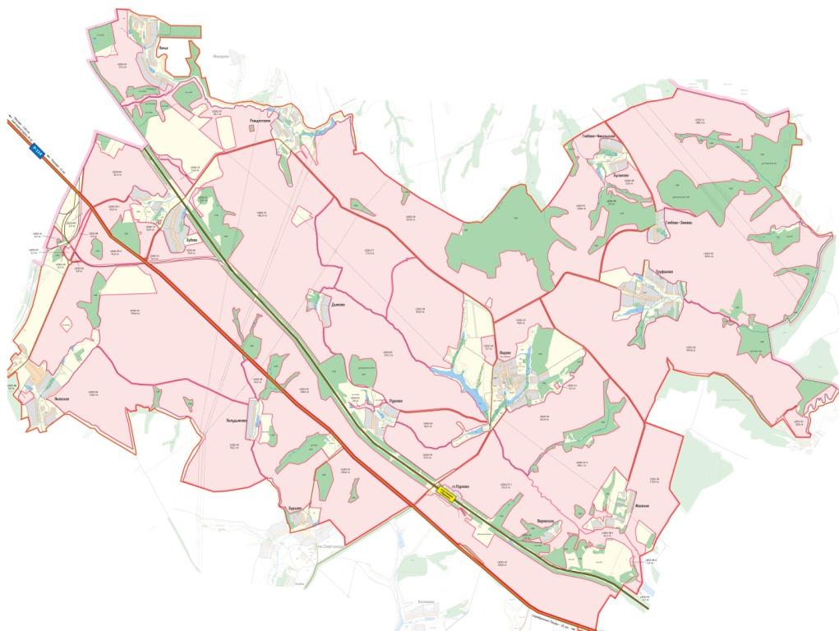

ПАСПОРТ
ЗЕМЕЛЬНОГО УЧАСТКА

Земельный массив | Ледово
Код участка | Ledo-49
Площадь участка | 23,59 га
Кадастровый номер | 50:37:004 01 31:0004

2012 г.
- Карта земельного участка
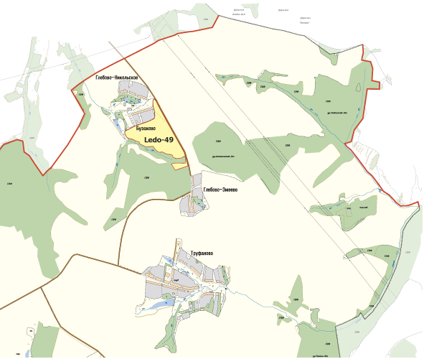
- Аэрофотосъемка

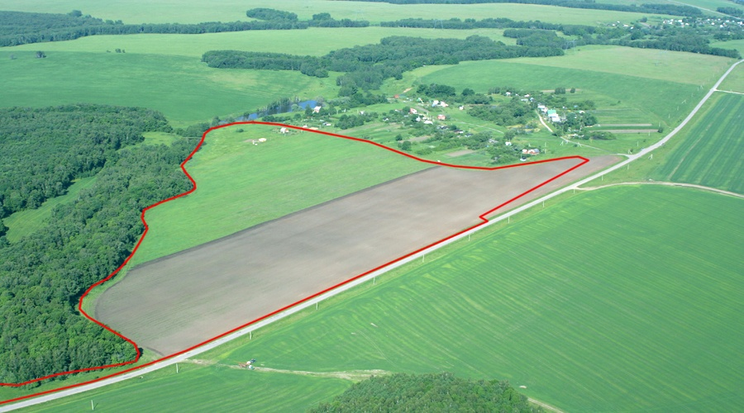

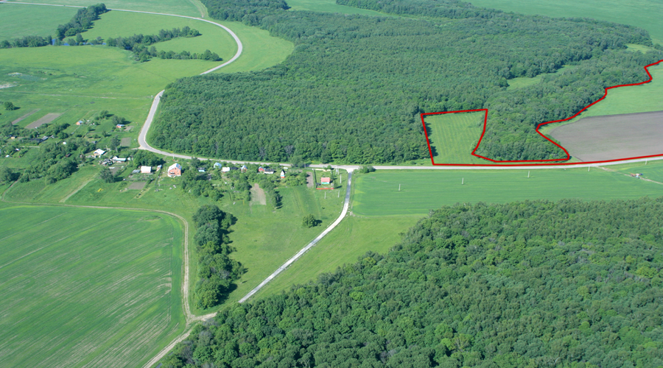

- Основные параметры
Код участка | Ledo-49
Адрес | 0
Кадастровый номер | 50:37:004 01 31:0004
Площадь участка | 23,59 га
Категория земель | сельхоз. назначения
Вид разрешенного использования | для сельхозпроизводства
Собственник | ООО "Ледово"
Свидетельство о регистрации | HAN1014760
Расстояние от МКАД | 122 км
Тип участка | поле
Транспортная доступность | участок расположен в 7,6 км от трассы "Р114"и в 13,7 км от трассы "М6" южнее д. Бузаково. Подъезд к участку - асфальтированная дорога.
Описание | участок правильной формы, рельеф умеренный,
Окружение | с севера граничит с д. Бузаково, с востока с асф дорогой, с юга с ГЛФ и ручьем, с запада с прудом и ручьем.

